Учреждение образования
«БЕЛОРУССКИЙ ГОСУДАРСТВЕННЫЙ ТЕХНОЛОГИЧЕСКИЙ УНИВЕРСИТЕТ»
Исследование криптографических шифров на основе перестановки символов
Студент: Стрелковская В.А.
ФИТ 4 курс 2 группа
Преподаватель: Хартанович А.А.

Минск 2025

1 Теоретические сведения
Цель: изучение и приобретение практических навыков разработки и использования приложений для реализации перестановочных шифров.
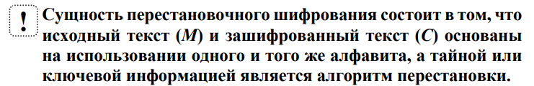
Шифры перестановки относятся к классу симметричных.
Классическими примерами перестановочных шифров являются анаграммы. Анаграмма – литературный прием, состоящий в перестановке букв (или звуков), что в результате даёт другое слово или словосочетание.
В классической криптографии шифры перестановки делятся на два подкласса:
- шифры простой, или одинарной, перестановки – при зашифровании символы открытого текста Мi перемещаются с исходных позиций в новые (в шифртексте Сi) один раз;
- шифры сложной, или множественной, перестановки – при зашифровании символы открытого текста Мi перемещаются с исходных позиций в новые (в шифртексте Сi) несколько раз.
  - Шифры одинарной перестановки
    - Шифры простой перестановки (без ключа)
Символы открытого текста Мi перемешиваются по каким-либо правилам. Формально каждое из таких правил может рассматриваться в качестве ключа.
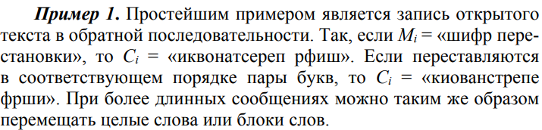
Подобную перестановку можно трактовать как транспозицию.
В общем случае для использования шифров одинарной перестановки используется таблица, состоящая из двух строк: в первой строке записываются буквы, во второй – цифры J. Строки состоят из n столбцов. Буквы составляют шифруемое сообщение. Цифры J = j1, j2, …, jn, где j1 – номер позиции в зашифрованном сообщении первого символа открытого текста, j2 – номер позиции в зашифрованном сообщении второго символа открытого текста и т. д.
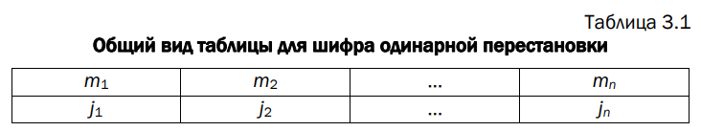
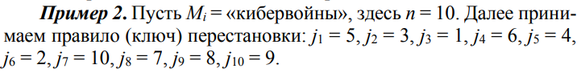
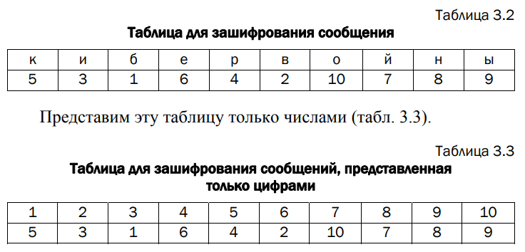
В соответствии с принятым ключом зашифрованное сообщение будет иметь вид: Сi = «бвиркейныо».
Легко подсчитать, что при отсутствии повторяющихся букв в шифруемом сообщении длиной n символов всего существует n! неповторяющихся ключей.
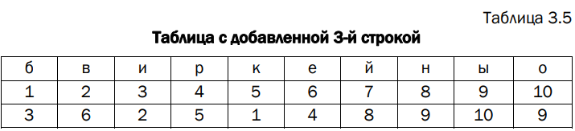
Если так посмотреть, то цифры в 3ей строке расставлены согласно значениям (обратным) j в условии!
    - Шифры простой блочной перестановки
Указанные шифры строятся по тем же правилам, что и шифры простой перестановки. Если общее число таких символов в сообщении не кратно длине сообщения, то последний блок можно дополнить произвольными знаками.
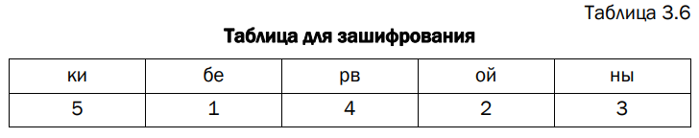
    - Шифры маршрутной перестановки
Основой современных шифров рассматриваемого типа является геометрическая фигура, обычно прямоугольник или прямоугольная матрица. В ячейки этой фигуры по определенному маршруту записывается открытый текст.
Шифр Скитала (Сцитала). На жезл наматывалась пергаментная лента. Далее на эту ленту построчно наносился текст. Для расшифрования ленту с передаваемым сообщением нужно было намотать так же, как и при нанесении открытого текста.
Следуя вышеприведенным рассуждениям, можно отождествить Скитала с таблицей размерами k×s, где k – количество столбцов, s – количество строк.
Оба этих параметра за неизменяющийся ключ взять неудобно. Поэтому обычно в качестве известного каждой стороне ключа выбирается один из них (часто это s), а второй вычисляется на основе известного и длины n сообщения Мi:
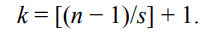
При этом в скобках должно быть целое число.
При использовании шифра Скитала для формирования шифртекста сначала выбирается 1-я буква открытого текста, затем (k + 1)-я буква, (2k + 1)-я буква и т. д. для некоторого k, равного числу букв в каждой строке Скиталы. Значение k является постоянной величиной для данной Скиталы.
Организация маршрутной перестановки. Уже упоминавшаяся маршрутная перестановка (записываем сообщение по строкам, считываем – по столбцам матрицы) можно усложнить и считывать не по столбцам, а по спирали, зигзагом, змейкой или каким-то другим способом.
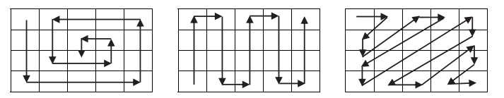
Не менее занимательным и не менее сложным является организация маршрутов на основе «магических квадратов» – квадратных матриц со вписанными в каждую клетку неповторяющимися последовательными числами от 1, сумма которых по каждому столбцу, каждой строке и каждой диагонали дает одно и то же число.

    - Шифр вертикальной перестановки
Данный шифр является разновидностью шифра маршрутной перестановки. К особенностям вертикального шифра можно отнести следующие:
- количество столбцов в таблице фиксируется и определяется длиной ключа;
- маршрут вписывания: слева направо, сверху вниз;
- шифрограмма выписывается по столбцам в соответствии с их нумерацией (ключом).
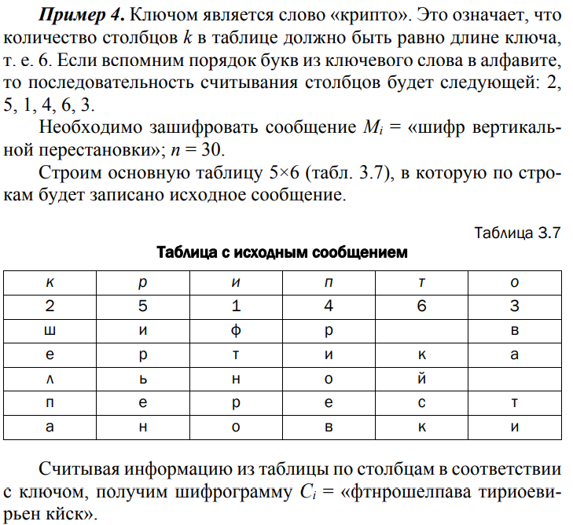
Считывание по столбцам.
  - Шифры множественной перестановки
Особенностью шифров данного подкласса является минимум двукратная перестановка символов шифруемого сообщения

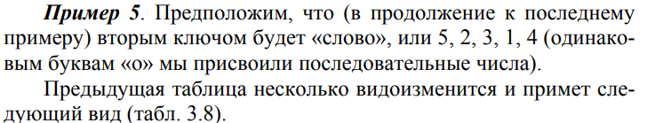
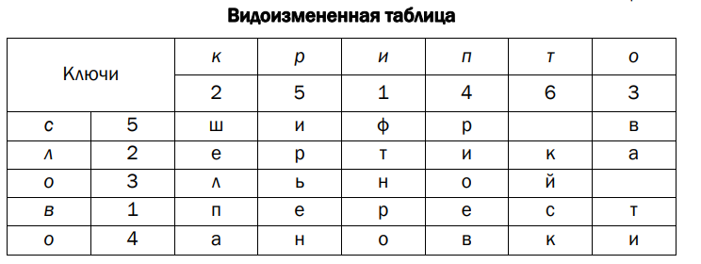
Для удобства отсортируем столбцы и строки в соответствии с ключом.
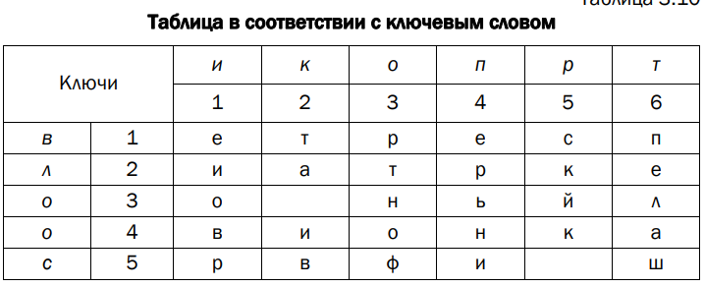
Получим итоговую шифрограмму Сi = «еиоврта ивртноферьнискйк пелаш».
2 Практическое задание
Выполнять зашифрование/расшифрование текстовых документов (объемом не менее 500 знаков), созданных на основе алфавита языка в соответствии с нижеследующей таблицей вариантов задания; при этом следует использовать шифры подстановки из третьего столбца данной таблицы.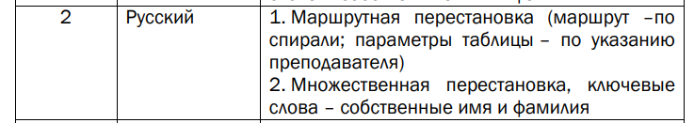

// ---------- Маршрутная перестановка (по спирали) ----------
static string SpiralEncrypt(string text, int rows, int cols)
{
char[,] matrix = new char[rows, cols];
int idx = 0;
// заполняем матрицу построчно
for (int r = 0; r < rows; r++)
for (int c = 0; c < cols; c++)
matrix[r, c] = idx < text.Length ? text[idx++] : ' ';

// читаем по спирали
var sb = new StringBuilder(); //для зашифрованного текста
int top = 0, bottom = rows - 1, left = 0, right = cols - 1; //четыре непрочитанные границы
while (top <= bottom && left <= right)
{
for (int c = left; c <= right; c++) sb.Append(matrix[top, c]); //чтение верхней строки
top++; //после чего сдвигаем границу вниз
for (int r = top; r <= bottom; r++) sb.Append(matrix[r, right]); //по правому столбцу
right--; //сдвигаем влево границу
if (top <= bottom)
{
for (int c = right; c >= left; c--) sb.Append(matrix[bottom, c]);
bottom--;
}
if (left <= right)
{
for (int r = bottom; r >= top; r--) sb.Append(matrix[r, left]);
left++;
}
}
return sb.ToString();
}
Листинг 1 – Зашифровка с использованием маршрута перестановки по спирали
Также было реализовано шифрование с использованием множественной перестановки. Код представлен на листинге 2.
// ---------- Множественная перестановка ----------
static string DoubleTranspositionEncrypt(string text, string key1, string key2)
{
// формируем матрицу key1 x key2
int cols = key1.Length;
int rows = key2.Length;
char[,] matrix = new char[rows, cols];
int idx = 0;
for (int r = 0; r < rows; r++)
for (int c = 0; c < cols; c++)
matrix[r, c] = idx < text.Length ? text[idx++] : ' ';

// сортируем столбцы по алфавиту ключа key1
int[] colOrder = GetOrder(key1);
char[,] colPerm = new char[rows, cols];
for (int c = 0; c < cols; c++)
for (int r = 0; r < rows; r++)
colPerm[r, c] = matrix[r, colOrder[c]];

// сортируем строки по алфавиту ключа key2
int[] rowOrder = GetOrder(key2);
char[,] final = new char[rows, cols];
for (int r = 0; r < rows; r++)
for (int c = 0; c < cols; c++)
final[r, c] = colPerm[rowOrder[r] % rows, c];

// читаем построчно
var sb = new StringBuilder();
for (int r = 0; r < rows; r++)
for (int c = 0; c < cols; c++)
sb.Append(final[r, c]);
return sb.ToString();
}
Листинг 2 – Зашифровка с использованием множественной перестановки
Вторая часть задания: сформировать гистограммы частот появления символов для исходного и зашифрованного сообщений. Результат представлен на рисунке 1.
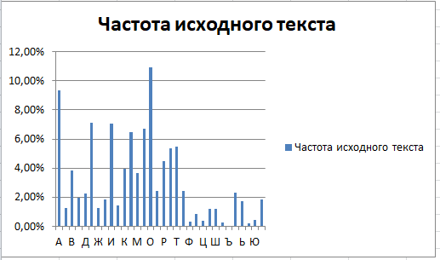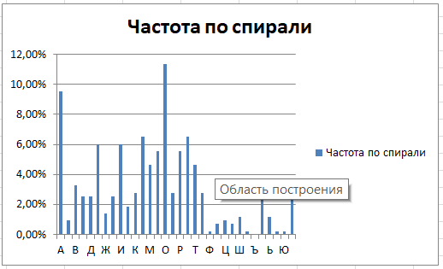
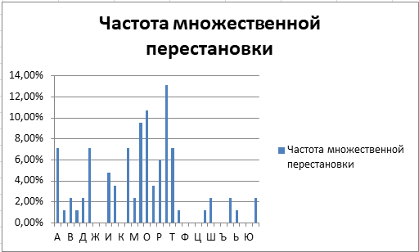
Рисунок 1 – Гистограммы частот
Третья часть задания: оценить время выполнения операций зашифрования/расшифрования. Результат представлен на рисунке 2.
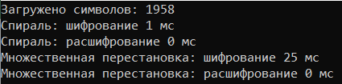
Рисунок 2 – Оценка времени выполнения
Вывод
В ходе выполнения лабораторной работы были изучены и реализованы классические методы шифрования на основе перестановки символов.
Были разработаны программные модули для:
- Маршрутной перестановки по спирали;
- Множественной перестановки с ключевыми словами – имя и фамилия.
Замеры показали, что обе реализации выполняют преобразования практически мгновенно – время работы исчисляется миллисекундами, что свидетельствует о высокой скорости алгоритмов.
Таким образом, разработанная программа корректно выполняет шифрование и расшифрование и может использоваться для демонстрации принципов маршрутной и множественной перестановок.

